

Instituto Superior Politécnico José Antoni Echeverría

Centro de Estudios de Ingeniería y Sistemas

Sistema Informático

para el control de acceso al CEIS **v 1.0**

Manual del usuario

**Índice**

Gestión de la información del personal 3

1.1 Insertar datos 3

1.2 Gestionar la información almacenada 3

Gestión de los locales y las llaves 5

2.1 Inserción de datos 5

2.2 Ver los locales 5

2.3 Referente a las reglas 5

Accesos a locales y solicitudes de llaves 6

3.1 ¿Como acceder y solicitar llaves? 6

3.2 Ver accesos y solicitudes 6

3.3 Generación de trazas 6

Reportes 7

# Gestión de la información del personal

* 1. **Insertar datos**

Los datos referentes al personal que radica en el CEIS y los visitantes se realizan a través de las opciones que brinda el menú “Personal” de la ventana principal, donde se puede seleccionar el ítem de menú indicado para la inserción de una nueva persona en los registros.

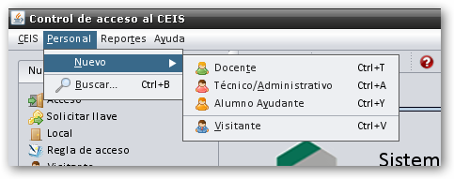 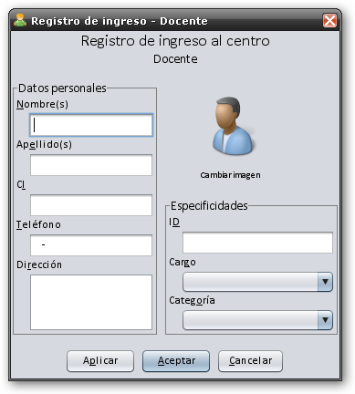

Selección de la opción docente

Cada una de las ventanas de inserción está validada para los valores más importantes:

* Nombre y apellidos
* Número de identidad
* Dirección
* ID
* Categoría, en el caso del docente
* Departamento, en el caso del Técnico – Administrativo
* Tutor, en el caso del alumno ayudante
  1. **Gestionar la información almacenada**

Para la visualización en pantalla de los datos que se han almacenado en la aplicación se ha de dirigir a los reportes, en la opción de buscar.

 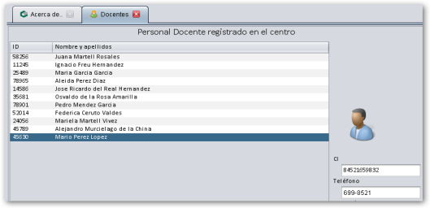

Selección de la opción docente

Para la manipulación de esta información se cuenta con una barra de herramientas que brinda las funcionalidades de insertar, modificar y eliminar

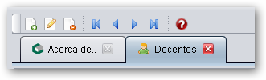Los botones de navegación que se encuentran solo están disponibles en los reportes que tengan tablas.

**Gestión de los locales y las llaves**

**2.1 Inserción de datos**

La creación de un local en la aplicación de realiza en el menú CEIS en la opción “Nuevo->Local”.

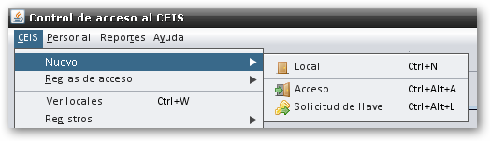Cuando se crea un local, se crea también su llave.

**2.2 Ver los locales**

Esta opción se encuentra en el menú CEIS en la opción “Ver locales”

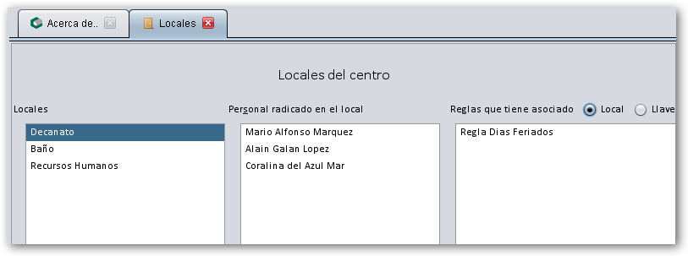

Desde esta pestaña se puede apreciar el personal que radica en el local seleccionado y las reglas de acceso y de solicitud de llave que tenga asociado.

La manipulación de los datos referentes a los locales puede ser manejado desde la barra de herramientas común que se encuentra en la parte superior de las pestañas de información.

**2.3 Referente a las reglas**

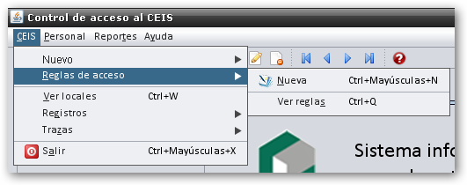 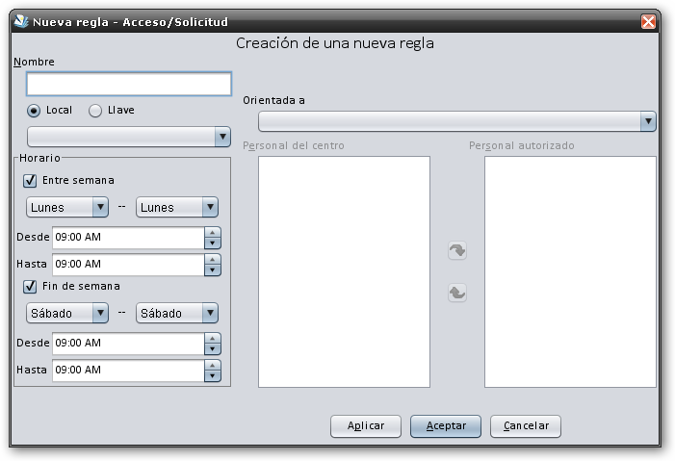

**Accesos a locales y solicitudes de llaves**

**3.1 ¿Como acceder y solicitar llaves?**

Existe una ventana común para la ejecución de esta tarea

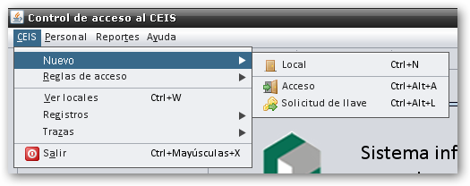 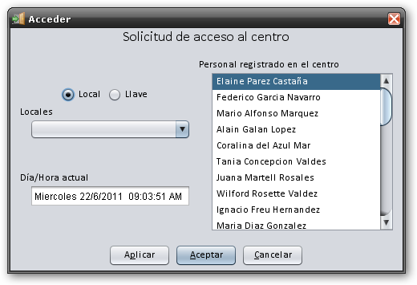

Desde cualquiera de las dos opciones se puede acceder a la ventana de para solicitar acceso o llaves. La aplicación validará automáticamente si la persona seleccionada puede realizar su solicitud.

**3.2 Ver accesos y solicitudes**

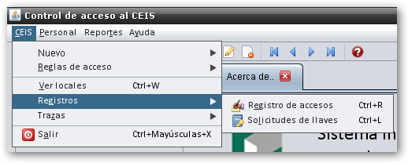

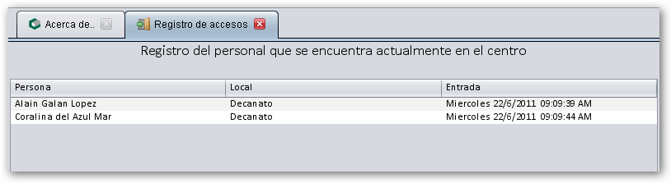 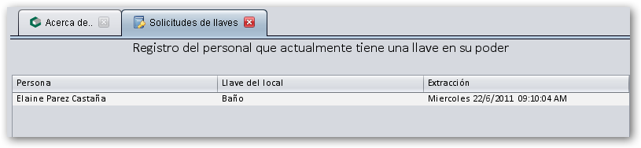

**3.3 Generación de trazas**

Estas son generadas cuando se termina un acceso a un local o se entrega un llave, ¿cómo se hace esto?, la opción de “Eliminar” de la barra de herramientas común es el comando indicado para ello, si se elimina un acceso a un local, se entiende que es porque la persona ya no va a entrar más al local, lo mismo sucede con la entrega de llaves.

Las trazas no pueden ser modificadas ni cambiadas.

**Reportes**

La aplicación cuenta con una serie de reportes que determinan tareas comunes y necesarias en la gestión de las llaves y los accesos, generalmente en un rango de fechas.

Reportes:

* Buscar los trabajadores que han accedido al centro

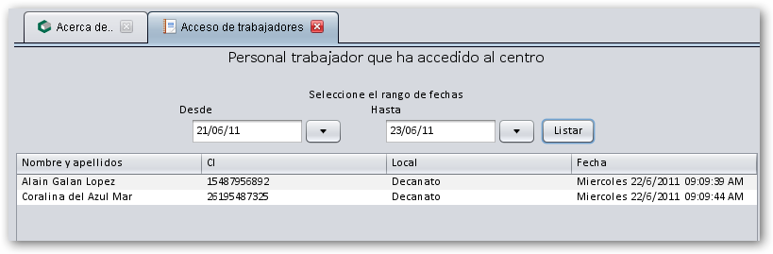

* Visitas que han recibido locales del centro.

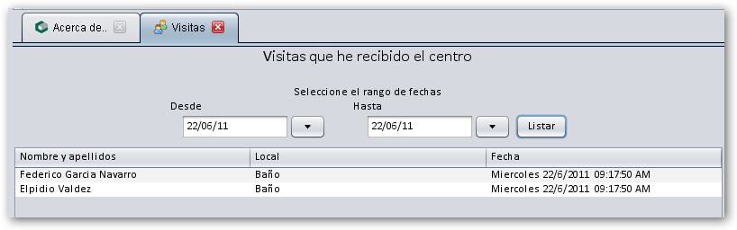

* Buscar todas las solicitudes y entregas de llaves.

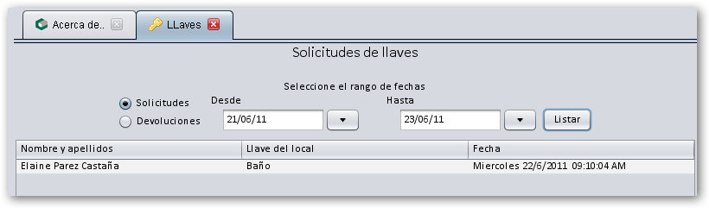

* Buscar donde o quien tiene una llave de un local determinado

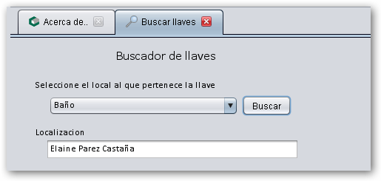

* Buscar al docente que más ha extraído una llave determinada

